GB／T 15089—2001
前 言
本标准等效采用1997年11月发布的ECE R.E.3修订本1的附件7《机动车辆及挂车的分类》及
其修订本1的修正案2，是对GB／T 15089—1994《机动车辆分类》的修订。本标准技术内容与ECE
R.E.3一致。本标准与上一版本的不同点：
1．标准题目按照ECER.E.3附件7的题目修订为《机动车辆及挂车分类》；
2．本标准中M₁类不再细分为M_{1(a)}、M_{1(b)}；
3．M₂、M₃类中细分为A级、B级、Ⅰ级、Ⅱ级、Ⅲ级；
4．对L类车辆的文字表述进行了修改，并将L类中的最高设计车速40km／h修订为50km／h；
5．某些车辆的术语和定义参见GB／T 3730.1—2001；
6．增加了G类车辆的内容；
7．增加了第2章引用标准。
本标准自实施之日起，代替GB／T 15089—1994。
本标准由国家机械工业局提出。
本标准由全国汽车标准化技术委员会归口。
本标准起草单位：中国汽车技术研究中心。
本标准主要起草人：刘彦戎、吴卫、赵静炜。
本标准首次发布日期：1994年5月。

中华人民共和国国家标准
GB/T 15089-2001
机动车辆及挂车分类 代替 GB/T 15089-1994
Classification of power-driven vehicle and trailers

1 范围
本标准是对机动车辆和挂车的分类，在本标准中将机动车辆和挂车分为L类、M类、N类、O类、G类。
本标准适用于道路上使用的汽车、挂车及摩托车。
2 引用标准
下列标准所包含的条文，通过在本标准中引用而成为本标准的条文。本标准出版时，所有版本均为有效。所有标准都会被修订。使用本标准的各方应探讨使用下列标准最新版本的可能性。
GB/T 3730.1-2001 汽车及挂车类型的术语和定义
3 分类
3.1 L类
两轮或三轮机动车辆。
3.1.1 L₁类
若使用热力发动机，其气缸排量不超过50mL，且无论何种驱动方式，其最高设计车速不超过50 km/h的两轮车辆。
3.1.2 L₂类
若使用热力发动机，其气缸排量不超过50mL，且无论何种驱动方式，其最高设计车速不超过50 km/h，具有任何车轮布置形式的三轮车辆。
3.1.3 L₃类
若使用热力发动机，其气缸排量超过50mL，或无论何种驱动方式，其最高设计车速超过50 km/h的两轮车辆。
3.1.4 L₄类
若使用热力发动机，其气缸排量超过50mL，或无论何种驱动方式，其最高设计车速超过50 km/h,三个车轮相对于车辆的纵向中心平面为非对称布置的车辆(带边斗的摩托车)。
3.1.5 L₅类
若使用热力发动机，其气缸排量超过50mL，或无论何种驱动方式，其最高设计车速超过50 km/h,三个车轮相对于车辆的纵向中心平面为对称布置的车辆。
3.2 M类
至少有四个车轮并且用于载客的机动车辆。
3.2.1 M₁类
包括驾驶员座位在内，座位数不超过九座的载客车辆。
注：对于M₁类中的多用途乘用车（定义见GB／T 3730.1-2001中2.1.1.8），如果同时具有其定义中规定的两个条件，则不属于M₁类而是根据其质量属于N₁、N₂或是N₃类。
3.2.2 M₂类
包括驾驶员座位在内座位数超过九个，且最大设计总质量不超过5000 kg载客车辆。
A级 可载乘员数（不包括驾驶员）不多于22人，并允许乘员站立。
B级 可载乘员数（不包括驾驶员）不多于22人，不允许乘员站立。
Ⅰ级 可载乘员数（不包括驾驶员）多于22人，允许乘员站立，并且乘员可以自由走动。
Ⅱ级 可载乘员数（不包括驾驶员）多于22人，只允许乘员站立在过道和／或提供不超过相当于两个双人座位的站立面积。
Ⅲ级 可载乘员数（不包括驾驶员）多于22人，不允许乘员站立。
3.2.3 M₃类
包括驾驶员座位在内座位数超过九个，且最大设计总质量超过5000 kg的载客车辆。
A级 可载乘员数（不包括驾驶员）不多于22人，并允许乘员站立。
B级 可载乘员数（不包括驾驶员）不多于22人，不允许乘员站立。
Ⅰ级 可载乘员数（不包括驾驶员）多于22人，允许乘员站立，并且乘员可以自由走动。
Ⅱ级 可载乘员数（不包括驾驶员）多于22人，只允许乘员站立在过道和／或提供不超过相当于两个双人座位的站立面积。
Ⅲ级 可载乘员数（不包括驾驶员）多于22人，不允许乘员站立。
3.2.4 说明
3.2.4.1 包括两个或多个不可分但却铰接在一起的铰接客车（定义见GB/T 3730.1-2001中2.1.2.1.5）被认为是单个车辆。
3.2.4.2 为挂接半挂车而设计的牵引车（即半挂牵引车）。车辆分类所依据的质量是指处于可行驶状态的牵引车的质量，加上半挂车传递到牵引车上最大垂直静载荷，和牵引车自身最大设计装载质量（如果有的话）的和。
3.3 N类
至少有四个车轮且用于载货的机动车辆。
3.3.1 N₁类
最大设计总质量不超过3500 kg的载货车辆。
3.3.2 N₂类
最大设计总质量超过3500 kg，但不超过12000 kg的载货车辆。
3.3.3 N₃类
最大设计总质量超过12000 kg的载货车辆。
3.3.4 说明
3.3.4.1 对于为挂接半挂车而设计的牵引车辆（半挂牵引车）。车辆分类所依据的质量是处于行驶状态中的牵引车的质量，加上半挂车传递到牵引车上最大垂直静载荷，和牵引车自身最大设计装载质量（如果有的话）的和。
3.3.4.2 某些专用作业车（例如：汽车起重机、修理工程车、宣传车等）上的设备和装置被视为货物。
3.4 O类
挂车（包括半挂车）。
3.4.1 O₂类
最大设计总质量不超过750kg的挂车。
3.4.2 O₂类
最大设计总质量超过750kg，但不超过3500kg的挂车。
3.4.3 O₃类
最大设计总质量超过3500kg，但不超过10000 kg的挂车。
3.4.4 O₄类
最大设计总质量超过10000 kg的挂车。
3.4.5 O₂类、O₃类、O₄类挂车是GB／T 3730.1-2001中2.2中的一种。
3.4.6 说明
就半挂车或中置轴挂车（见GB／T 3730.1-2001中2.2.2和2.2.3）而言，对挂车分类时所依据的质量是半挂车或中置轴挂车在满载并且和牵引车相连的情况下，通过其所有车轴垂直作用于地面的静载荷。
3.5 G类
指依据3.5.4提出的检测条件和3.5.5的定义和图示，满足本条要求的M类、N类的越野车。
3.5.1 M₁类和最大设计总质量不超过2000kg的N₁类车辆，如满足以下条件就认为是G类车辆：
至少有一个前轴和至少有一个后轴能够同时驱动，其中包括一个驱动轴可以脱开的车辆。
至少有一个差速锁止机构或至少有一个具有类似作用的机构。单车计算爬坡度至少为30％，此外还必须满足下列六项要求中的至少五项：
接近角≥25°；
离去角≥20°；
纵向通过角≥20°；
前轴离地间隙≥180 mm；
后轴离地间隙≥180 mm；
前后轴间的离地间隙≥200 mm。
3.5.2 最大设计总质量超过2000kg的N₁类、N₂类、M₂类或最大设计总质量不超过12000kg的M₃类车辆，如果所有车轮设计为同时驱动（包括一轴的驱动可以脱开的车辆）或者如果满足下列三项要求，则认为是G类车辆。
至少一根前轴和至少一根后轴同时用于驱动，其中包括一轴的驱动可以脱开的车辆；
至少有一个差速锁止机构或至少有一个类似作用的机构；
单车计算爬坡度至少为25％。
3.5.3 N₃类或最大设计总质量超过12000 kg的M₃类车辆，如果所有车轮设计为同时驱动（包括一轴的驱动可以脱开的车辆）或满足下列要求，则被认为是G类车辆。
至少有半数车轮用于驱动；
至少有一个差速锁止机构或类似作用的机构；
单车计算爬坡度至少为25％；并且
必须满足下列六项要求中的至少四项：
接近角≥25°；
离去角≥25°；
纵向通过角≥25°；
前轴离地间隙≥250 mm；
后轴离地间隙≥250 mm；
前后轴间的离地间隙≥300 mm。
3.5.4 载荷和检测条件
3.5.4.1 M₁类和最大设计总质量不超过2000kg的N₁类车辆必须处于可行驶状态，即带有冷却液、润滑液、燃油、工具、备用车轮和一位驾驶员。
3.5.4.2 除3.5.4.1中的车辆，其他车辆必须加载至最大设计总质量。
3.5.4.3 通过简单的计算来验证是否具有要求的爬坡能力(25％和30％)。必要时，可以要求提交相关型式的车辆，以进行实际试验。
3.5.4.4 当测量接近角、离去角和纵向通过角时，不考虑后下部防护装置。
3.5.5 接近角、离去角、纵向通过角和离地间隙的定义和图示
3.5.5.1 接近角
指在静载下，地平面与前车轮轮胎相切平面之间的最大夹角，这样，在车辆前轴的前方，车辆的所有点都位于切平面之上，而且车辆上的所有刚性部件(除踏板外）也都应位于此切平面上方，见图1。
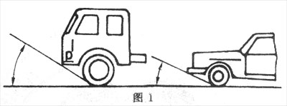
3.5.5.2 离去角
指在静载下，地平面与后车轮轮胎切平面之间的最大加角，这样，在车辆最后轴的后部，车辆上所有点和刚性部件都位于这个平面之上，见图2。
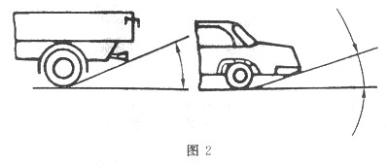
3.5.5.3 纵向通过角
指在静载下，垂直与车辆纵向中心平面，分别与前、后车轮轮胎相切，相交并与车辆底盘刚性部件（除车轮）接触的两个平面形成的最小锐角。这个角度决定了车辆所能通过的最陡坡道，见图3。
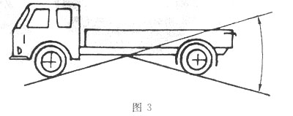
3.5.5.4 前后轴之间的离地间隙
指地面与两轴之间最低点之间的距离，见图4。
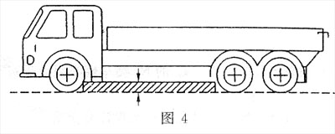
多轴并装车桥视为单轴。
3.5.5.5 轴下离地间隙
指通过单轴上的车轮轮胎印迹中心（如若为双车轮轮胎，则为内侧车轮轮胎）与车辆最低固定点的圆弧上的最高点到地面的距离。
车辆任何刚性部件都不得伸入图中的阴影区内（见图5）。
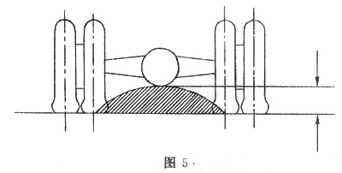
如果必要，可将几个轴的轴下离地间隙按其顺序排列出来，例如：280／250／250。
3.5.5.6 组合符号
符号M和N可以同符号G组合使用，例如，N₁类越野车可以表示为N₁G。

